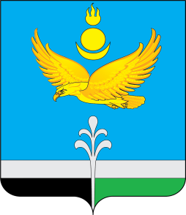

РОССИЙСКАЯ ФЕДЕРАЦИЯ
ИРКУТСКАЯ ОБЛАСТЬ
НУКУТСКИЙ РАЙОН

АДМИНИСТРАЦИЯ
МУНИЦИПАЛЬНОГО ОБРАЗОВАНИЯ «НУКУТСКИЙ РАЙОН»

ПОСТАНОВЛЕНИЕ

01 февраля 2022 № 38 п. Новонукутский

О сокращении штатных единиц

В соответствии с ч.1 ст.22, п.2 ч.1 ст.81 Трудового кодекса Российской Федерации, Федеральным законом от 06.10.2003 г. №131-ФЗ «Об общих принципах организации местного самоуправления в Российской Федерации», руководствуясь ст.35 Устава муниципального образования «Нукутский район», Администрация

ПОСТАНОВЛЯЕТ:

- Сократить с 01 февраля 2022 г. штатные единицы в МКУ «Центр развития культуры Нукутского района» в количестве 1,5 ставки по должности уборщик служебных помещений.
- Директору МКУ «Центр развития культуры Нукутского района» (Даганеев Л.С.) внести соответствующие изменения в штатное расписание с 01 февраля 2022 г.
- Опубликовать настоящее постановление в печатном издании «Официальный курьер» и разместить на официальном сайте муниципального образования «Нукутский район».
- Контроль за исполнением настоящего постановления возложить на заместителя мэра муниципального образования «Нукутский район» по социальным вопросам М.П. Хойлову.

Мэр С.Г. Гомбоев

